4.15新龙中一班今日动态
一、来园情况
今天入园后主动绕水杯带的小朋友是：赵翊帆、陆钦瀚、罗恩哲、吕秦川、刘然诺、谢意增、吴 律、曹李安、楚慕凡、许米诺、黄馨宁、仇思诺、万佳妮、赵诺一、杜妍汐、李雨佳、刘沐瑶很棒哦！进入教室后，大部分的孩子能够自主将物品整理好，很棒哦!
二、集体活动《语言：春天的电话》
这是一节律动活动。《蝴蝶找花》是一首优美、抒情的曲子。歌曲的旋律舒缓易懂、节奏清晰、歌词朗朗上口，易于儿童边唱边跳。本次活动主要引导幼儿在了解音乐的基础上跟着音乐做蝴蝶飞舞和花的动作，并通过扮演蝴蝶和花来进行合作游戏。重点是充分感受音乐旋律和节奏，能够感受音乐的角色，并能大胆的用相应的动作、表情表现音乐的节奏和旋律，并尝试用动作和眼神与同伴交流。
中班幼儿喜欢听音乐，并且愿意跟随音乐边唱边跳。但是幼儿之间的合作意识比较薄弱，角色意识差，动作比较单一，节奏感不强。活动中注意提醒幼儿倾听音乐游戏。
赵翊帆、陆钦瀚、韩凯风、罗恩哲、吕秦川、刘然诺、高翊桐、谢意增、周佳毅、吴 律、曹李安、李依恬、楚慕凡、许米诺、黄馨宁、仇思诺、万佳妮、高依诺、赵诺一、杜妍汐、蔡书歆、李雨佳、赵伊凡、刘沐瑶能随着音乐有节奏地舞动，表现蝴蝶欢乐的情绪。
赵翊帆、陆钦瀚、韩凯风、罗恩哲、吕秦川、刘然诺、高翊桐、谢意增、周佳毅、吴 律、曹李安、李依恬、楚慕凡、许米诺、黄馨宁、仇思诺、万佳妮、高依诺、赵诺一、杜妍汐、蔡书歆、李雨佳、赵伊凡、刘沐瑶能创编蝴蝶飞舞和小花开放、摇曳的优美动作，能与同伴合作游戏。
三、户外活动
今天，我们进行了户外活动，我们今天玩的是滑滑梯。
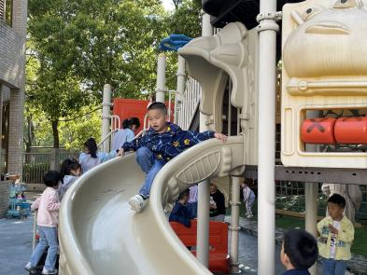 | 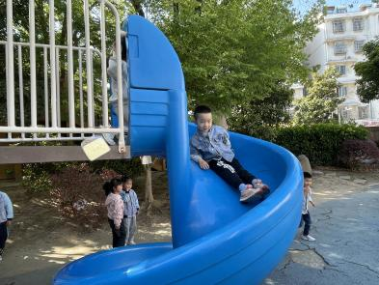 | 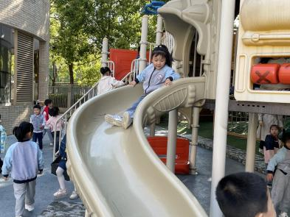
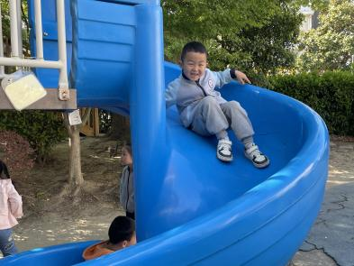 | 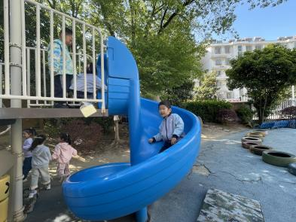 | 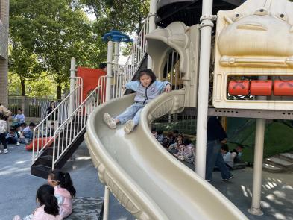

四、区域游戏
今天，我们开展了区域游戏，在游戏中，杜妍汐、吕秦川、高翊桐、吴 律、在玩桌面建构，用雪花片、乐高积木进行建构。陆钦瀚、谢意增、在地面建构建构春天的公园。赵翊帆、万佳妮、刘然诺、罗恩哲、在益智区选择自己喜欢的玩具进行游戏；赵诺一、李依恬、刘沐瑶在图书角看书；黄馨宁、高依诺、楚慕凡、在科探区探索科学奥秘；李雨佳、韩凯风、在万能工匠进行搭建风车；蔡书歆、赵伊凡、在美工区用黏土制作蝴蝶、小花等；周佳毅、曹李安、许米诺、仇思诺、在自然材料区搭建作品。

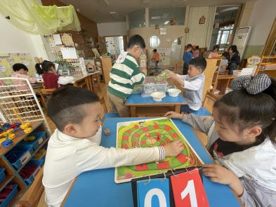 | 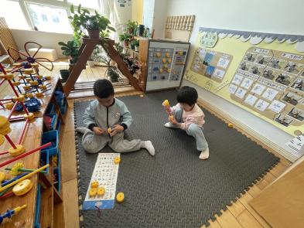 | 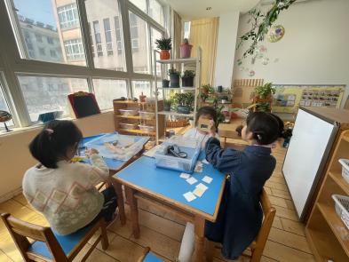
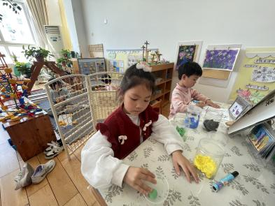 | 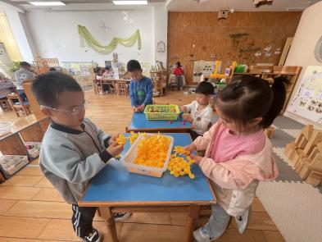 | 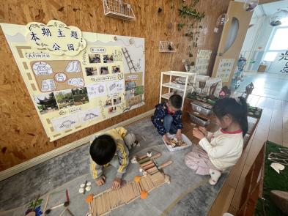

五、生活活动
今天午饭吃的是麦片饭、土豆牛肉、莴苣胡萝卜丝、香菜豆腐汤。今天午饭中，赵翊帆、陆钦瀚、韩凯风、罗恩哲、吕秦川、高翊桐、谢意增、周佳毅、吴 律、曹李安、李依恬、黄馨宁、仇思诺、万佳妮、高依诺、赵诺一、杜妍汐、蔡书歆、刘沐瑶都能够快速吃完自己的饭、菜和汤，为你们点赞！
下午：今天的午点是水果枸杞西米羹。

六、请你关注
1.保持手部清洁，勤剪指甲，勤洗手。
2.以清淡饮食为主，多喝温水和食用新鲜水果蔬菜。

